南京经济技术开发区总工会通知

关于开展“大爱新港”2016年南京开发区第四届
单身青年联谊活动的通知

各单位工会、团组织：
为了更好地为青年职工和企业服务，开发区总工会、团工委与省妇联大型公益婚恋交友平台—江苏红娘婚姻服务有限公司合作，拟于11月11日（周五），举办“大爱新港”2016南京开发区第四届单身青年联谊活动。
一、活动目的
拓宽单身青年职工男女间的沟通渠道，搭建诚信度高、公信力强的交友平台，促成企业职工幸福牵手、组建家庭，安居乐业，为构建和谐企业，促进产城共建创造条件。
二、组织单位
由南京经济技术开发区总工会、团工委联合举办。
三、活动时间、地点
活动时间：11月11日（星期五）12:30—17:00
活动地点：桦墅村（统一乘车前往）
请各单位于11月11日（星期五）12:00到开发区美食街集合统一乘车。
四、活动形式
本届活动分为“梦在新港”、“爱在新港”和“居在新港”三大活动环节，根据活动主题，依次开展现场互动游戏等活动。此次为公益性活动，各企业和个人免费参与。
五、报名对象
面向企业单身男女，文化程度为大专以上的正式职工。
六、报名方式
1、即日起各单位领队（工会专员或团委书记）提供回执单，并关注单位联谊微信交友平台，注册本单位名称及成为单位牵线人
2、单位领队通过单位内部微信分享、QQ群、或通过内部书面通知，把单位单身邀请上平台
3、单位牵线人在线批准，让单位单身加入本单位联谊
4、单身青工在手机单位交友平台得到活动信息，在线报名，后台汇总单位报名情况（人数、男女比例）
5、管理后台把各个单位报名情况（姓名、学历、性别），通过电子表格发送给各单位，单位最后核对参与人员。
六、工作要求
1、 高度重视。希望各单位重视青年单身群体的婚恋问题，积极组织青年报名参加，推荐素质高、积极性强的优质单身青年报名，更好的稳定企业员工就业，服务青年业余生活，保障园区和谐稳定。
2、广泛宣传。各单位要通过多种渠道，大力宣传此次活动内容和参与方式，确保信息有效及时的传达并及时报名参与活动。
3、积极组织。各基层工会和团组织，尤其是单身青年数量较多的单位要组织好集体报名工作，认真审核本单位报名青年的自然情况，确保参加交友联谊活动人员个人信息真实可靠。

附 件：1、活动回执单
2、在线平台组织活动报名说明

南京经济技术开发区总工会
南京经济技术开发区团工委
二○一六年十月

“大爱新港”2016南京开发区第四届单身青年联谊会
活动回执单

尊敬的 单位工会、团组织领导：
由南京经济技术开发区总工会、团工委联合主办的“大爱新港”2016南京开发区第四届单身青年联谊会将于2016年11月11日在桦墅举办，诚邀开发区各单位组织青年参加活动，为开发区单身青年提供相识、相知、相爱的交友机会。
2016年10月
－－－－－－－－－－－－－－－－－－－－－－－－－－－－－－－－
负责人参与活动回执表

单位名称
单位团（工）委负责人职务、姓名：
领队姓名 |  | 职 务 |  |  | 联系方式
领导姓名 |  | 职 务 |  |  | 手机号
参与内容： □时间紧不能参与活动。
□参加交友活动，并安排人员参与活动。
本单位大致单身情况
单身总数 |  | 男性数量 |  |  | 女性数量
单位介绍
备注：我单位将推荐才艺表演人员：□有 □无
我单位将准备好单位的宣传横幅（长8米，高0.9）：□有 □无

温馨提示：回执表请于11月5日前在线传至活动组委会，以便开展工作，谢谢！
联系人：孙瑞瑞 85800942（13770659240） 邮箱：153793883@qq.com

单位联谊（团团手牵手）在线平台组织活动报名说明
－－给单位领队

第一步 扫一扫二维码 | 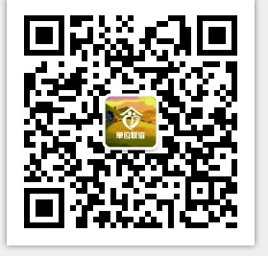
第二步 进入单位联谊服务号 | 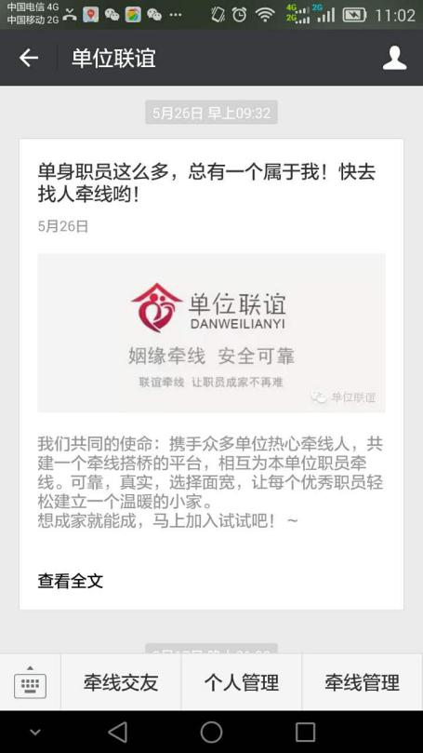
第三步 点击牵线交友，进入  团团手牵手－青年交友联谊服务平台界面 | 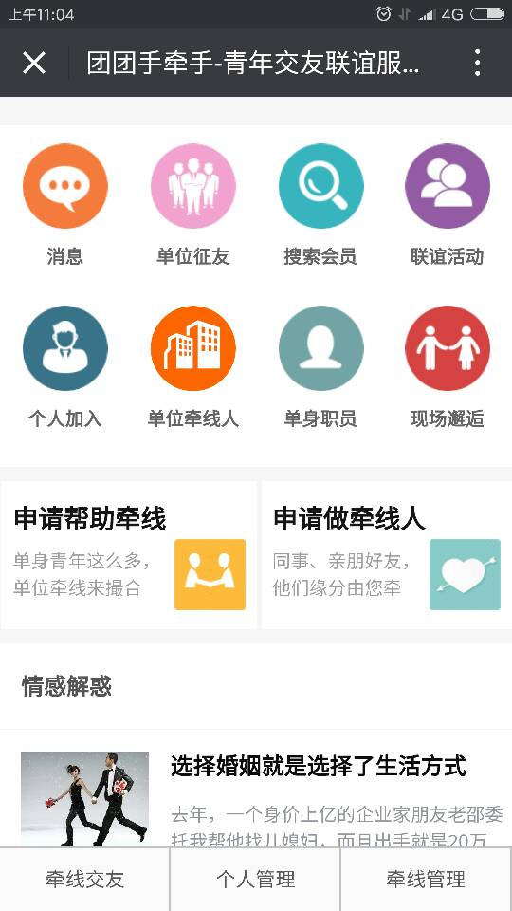
第四步 点击单位牵线人创建本单位及个人信息 | 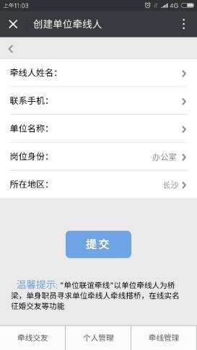
第五步 单位得到后台的审核认证进入牵线管理 | 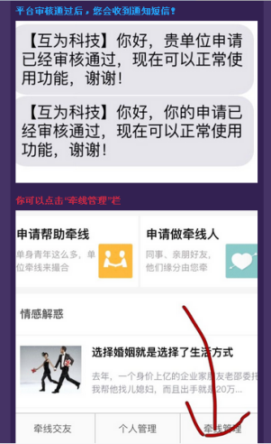
第六步 成为单位牵线人，把平台转发给单位员工 | 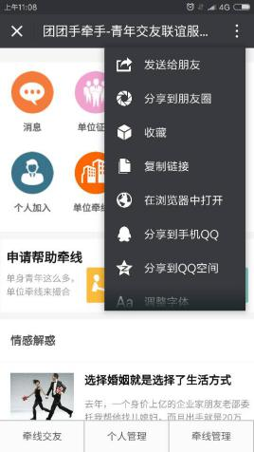
第七步 查看本单位的单身，并通过批复 | 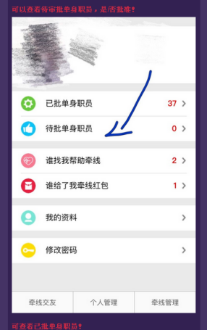

单位联谊（团团手牵手）在线平台组织活动报名说明
－－给单位单身青年
- 本次活动通过单位联谊平台进行报名，同时将把这个平台作为后台每一位单位青工交友的在线交友服务平台；
- 报名方式流程
第一步 扫一扫二维码

第二步 进入单位联谊服务号
第三步 点击牵线交友，进入
团团手牵手－青年交友联谊服务平台界面
- 第四步 点击个人加入  提交个人资料 进行单位认证  - 填写单位名称（可模糊查询）  选择单位（如没有，则表示单位还没有加入）  介绍自己 提交信息，  - 获得信息提示，等待单位牵线人批准 | 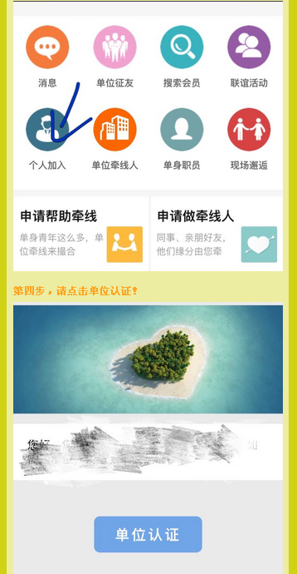
第五步 报名参加活动  查看联谊活动 点击报名参与  第六步 搜索会员  可在线联系其他单位的单身青年 | 